机械电子专业应用型人才培养方案
一、专业介绍
“中国制造2025”规划的提出加快发展智能制造装备和产品为信息化与工业化深度融合开辟了广阔的发展空间，也为工业机器人领域提出了大量的人才需求。结合当前“新工科”专业人才培养质量标准，立足国际工程教育改革发展前沿，通过研判发达国家工程教育新趋势、新策略，落实本校应用型高校以学生为中心的理念，满足学生的个性化需求，探索形成以学习者为中心的工程教育模式，完善卓越工程师教育培养计划培养标准。
机械电子专业根据未来就业的人才需求，将专业发展方向的特色确定为自动化编程、工业机器人集成应用、机器人算法运算和工控应用，在新型传感器、工业机器人、工业控制系统等方面培养高素质的创新型应用型人才。根据本校的人才培养总体目标定位，结合社会经济发展对人才需求，参照《普通高校本科专业目录和专业介绍（2012 年）》的专业要求，按“巩固基础，强化实践、注重应用” 的指导思想，确定本专业的培养目标为培养符合国家发展需求，专业基础扎实，实践能力强，德智体等全面发展的，能够在传感器、工业机器人应用技术、机器人学等技术领域从事科学研究、技术开发、工程设计、运营管理及教学等方面工作，具有创新精神、创造能力的高级应用型人才。
- 培养目标
本专业学生主要学习机械电子学所涵括的机械工程、电子、控制工程以及信息科学与技术等方面的基础理论和基本知识，接受为培养合格机械电子工程师所实施的系统知识、能力、素质养成方面的基本训练，建立机电一体化产品规划设计、制造、装配、性能测试与仿真、运行控制与管理等方面的基本能力。
- 光机电一体化方向培养目标
光机电一体化是从系统的观点出发，综合运用机械技术、微电子技术、光电技术、自动控制技术、信息技术、传感测控技术、接口技术、信息变换技术以及软件编程技术等群体技术，根据系统功能目标和优化组织目标，合理配置与布局各功能单元，实现特定功能价值，并使整个系统最优化的系统工程技术。本专业培养具备机电工程及自动化基础知识与应用能力，能在科研院所、企业、高新技术公司利用计算机辅助设计、相关技术分析，能从事机电设备，工业机器人的安装、编程、调试、维修、运行与管理等方面的工作任务。培养具有较好的实践经验、能进行生产管理具有创新精神和创业意识，具有适应机器人系统维护与保养，机器人工作站安装、调式、维修与运行管理第一线需要的高技能人才。
2.机器人工程师应用方向培养目标
以集电子技术、先进控制理论、计算机控制技术、自动检测技术、光电技术以及网络技术于一体为特色，以生产过程的工业机器人装备运行状态及其信息为研究对象，搭建工业机器人系统软硬件，进行信号物理量的综合测量与控制，培养学生获得前沿工业机器人测试系统的应用和调试能力，在新能源汽车、无限电子、能源、机械设备等诸多领域能根据现场情况搭建、优化、调试、维护系统的正常运行。机器人工程师应用方向旨在培养基础理论扎实、实践能力强、知识面广，计算机应用能力较强，具有开拓创性意识，能够从事工业过程控制理论与装备、计算机辅助测试系统、信息处理与状态识别等领域的研究开发、设计制造和运行管理的复合型高级工程技术人才。在以工业机器人工程师应用方向培养过程中逐步实现对学生编程测试技能的考核论证，培养学生在校期间具备对口就业提供核心能力圈培养的平台。
三、毕业要求
毕业要求1：工程知识：（1）具有描述机械电子科学领域复杂工程问题的数学与自然科学的基本概念和基础知识；（2）具有描述机械电子领域复杂工程问题的机、光、电、算等工程基础知识；（3）理解测量、控制的基本理论在测控技术领域的基本运用；（4）能在机电系统设计中运用相关的基础知识。
毕业要求2：问题分析：（1）能够将数学、自然科学基本原理运用于机械电子领域复杂工程问题的表述；（2）能够运用数学、自然科学和工程科学的基本原理分析问题；（3）能够建立工业机器人领域复杂工程问题的数学或物理模型，并对模型的正确性进行论证；（4）能够求解模型或者完成实验，并对解决方法进行评价。
毕业要求3：设计/开发解决方案：（1）能够描述解决工业机器人领域问题的设计任务需求；（2）能识别设计任务所面临的多种制约条件（如社会、健康、安全、法律、文化以及环境等因素），并得出可接受的指标；（3）能够给出多种解决方案并进行比较和分析，能够设计满足特定需求的工控系统、部件和过程，并能够体现创新意识；（4）能够完成设计方案并分析阐明设计的合理性。
毕业要求4：研究：（1）能够对工业机器人领域复杂工程问题进行研究和实验验证；（2）能够基于科学原理并采用科学方法对工业机器人领域复杂工程问题制订实验方案（3）能够根据实验方案构建实验系统，进行实验获取数据，并运用数学方法对测量数据进行分析和处理（4）能够运用相关原理合理解释数据分析结果,并进行科学的评价，得到有效结论。
毕业要求5：使用现代工具：（1）能够使用信息检索工具获取解决工程问题的相关知识、（2）能够使用专业软件工具进行设计、开发、模拟和分析工程问题；（3）能够运用机电专业、几何量计量相关仪器进行测量、控制及数据分析与处理；（4）能够对预测与模拟的结果进行分析，理解使用工具的局限性。
毕业要求6：工程与社会：（1）能够认识到工程实施中的社会、健康、安全、法律以及文化问题；（2）在解决机电领域复杂工程问题时，能自觉遵守与具体工程实践 相关的方针、政策、法律、法规以及环境保护与可持续发展的政策、法律、法规；（3）能够分析和评价工程实施方案对社 会、健康、安全、法律以及文化的影响。
毕业要求7：环境和可持续发展：（1）理解工业机器人领域工程对于客观世界的影响，理解用技术手段降低其负面影响的作用与其局限性（2）能够分析和评价工业机器人领域工程实践对环境、社会可持续发展的影响。
毕业要求8：职业规范：（1）理解世界观、人生观的基本含义及其影响；（2理解个人在历史以及社会、自然环境中的地位；（3）具有健康的体质和良好的心理素质；（4）理解工程师的职业性质与责任以及基本职业道德的含义及其影响。
毕业要求9：个人和团队：（1）理解团队中不同角色的职责及对团队的作用；（2）能够在团队中承担不同的角色并帮助团队实现目标
毕业要求10：沟通：（1）能够有效运用图表展示技术信息；（2）能够撰写书面报告和技术文稿；（3）能够清晰表述技术内容，并能正确答辩或解答提出的问题。
毕业要求11：项目管理：（1）理解工程管理和经济决策基本知识；（2）能够对机电系统工程进行有效的管理并实施；（3）能够对机电系统工程进行成本分析。
毕业要求12：终身学习：（1）能够正确认识社会及技术的发展与自我发展的关系，理解终身学习的必要性；（2）能够通过合适的途径获取信息资源，且能够有效评估及利用信息资源；（3）能够采用合适的方法通过学习发展自身的能力。

四、专业方向
1. 光机电一体化方向
2. 机器人工程师应用方向
五、学制与学位
学制：本科4年。
修业年限：3—6年，创业休学的修业年限为8年。
授予学位：工学学士。
六、学分要求
规定毕业总学分：177.5学分（含综合素质2学分、社会责任教育4学分）。
类别 |  | 学分 | 比例（%）
通识课 |  | 61.5 | 35.2
专业基础课 | 学科基础课 | 39.5 | 22.6
 | 专业核心课 | 16.5 | 9.5
专业方向课 |  | 4 | 2.3
专业选修课 |  | 6 | 3.4
公共选修课 |  | 8 | 4.6
集中实践教学环节 |  | 33 | 18.9
综合素质学分 |  | 2 | 1.2
社会责任教育学分 |  | 4 | 2.3
合计 |  | 174.5 | 100

七、主干学科、主要课程、专业核心课程
主干学科：机械工程、电子科学与技术、机器人科学与工程
主要课程：高等数学II、工程数学、机器人学、大学物理、电工技术、电子技术、理论力学II、材料力学II、画法几何及工程制图、机械设计基础I、单片机原理及应用、传感器技术及应用、工业机器人系统集成、机电设备PLC控制、机电传动控制、测控电路、工业机器人系统仿真、单片机课程实训、工业机器人设计、机电一体化系统实训、工业机器人系统实训、企业实习、毕业设计（论文）
专业核心课程：机械设计基础I、单片机原理及应用、传感器技术及应用、工业机器人系统集成、机电设备PLC控制、机电传动控制、测控电路、工业机器人设计、工业机器人系统仿真

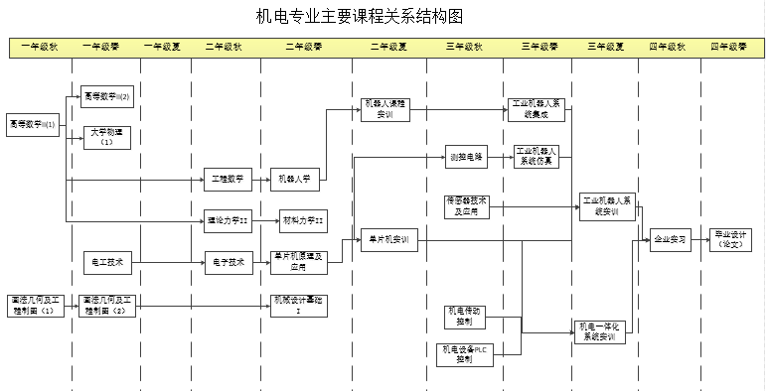

八、专业指导性培养计划表
1.总表
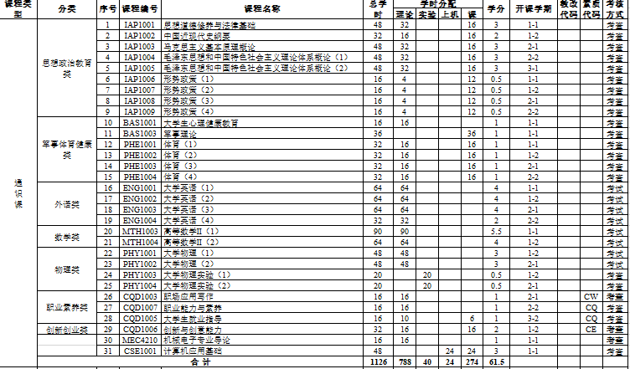
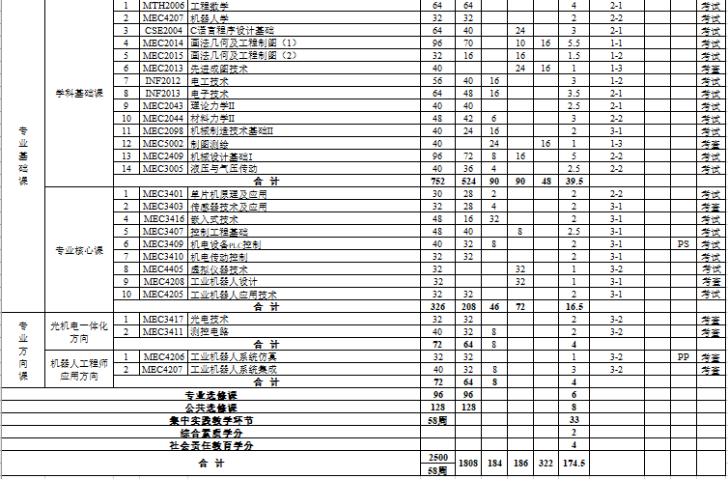

2.集中实践教学环节模块
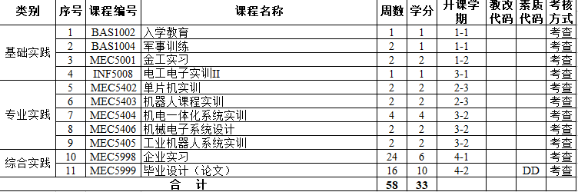
3.专业选修课模块
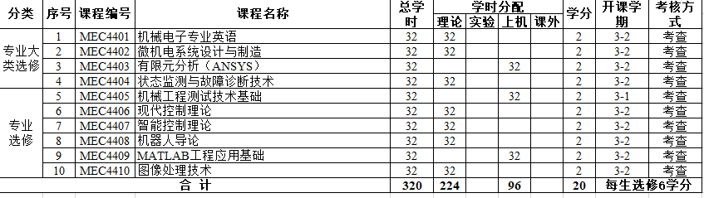
4.综合素质与能力培养课程模块
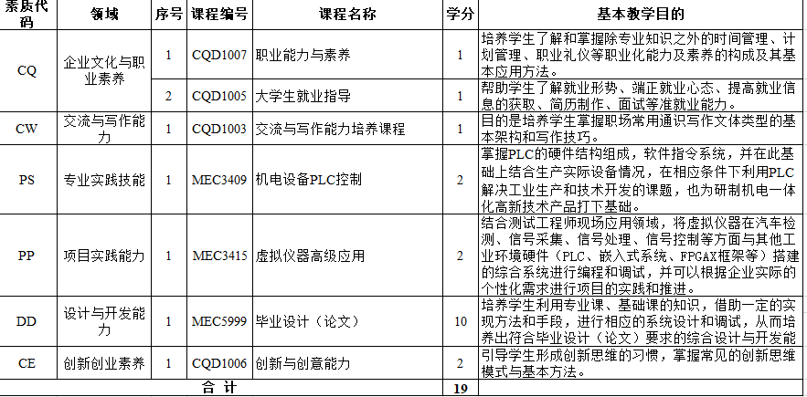
5.学习模式改革课程模块
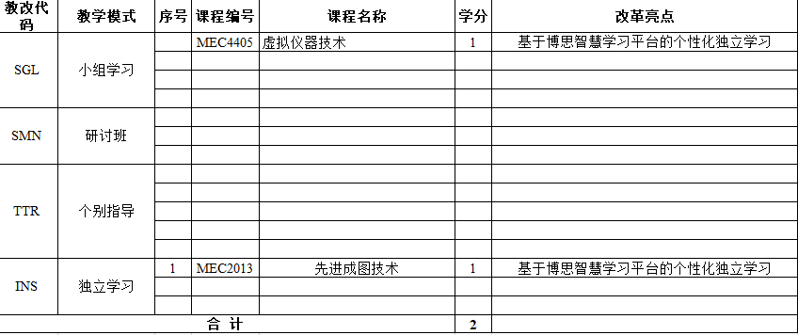
6.各环节学时学分分配表

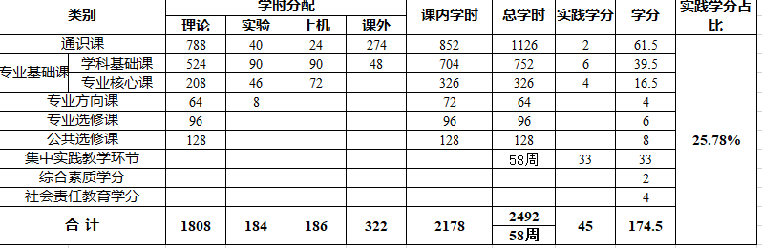
九、分学期安排专业指导性培养计划表
第一学年
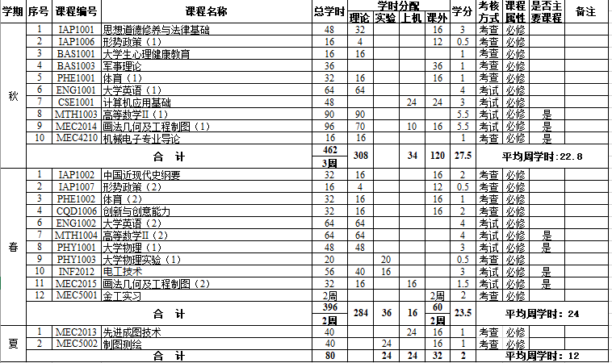
第二学年
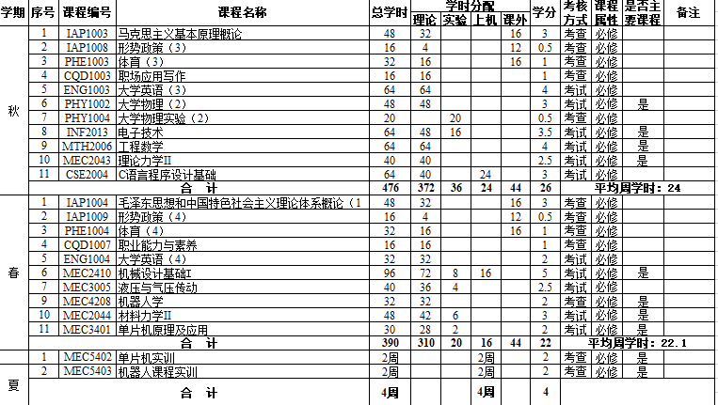

第三学年
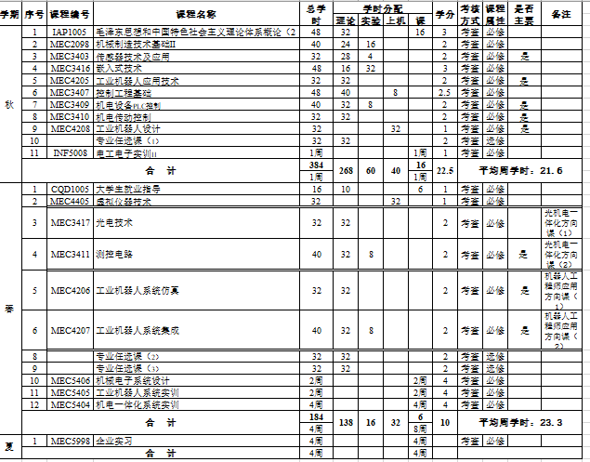
第四学年
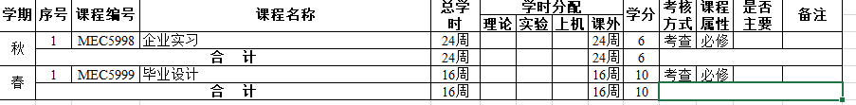

专业负责人：李梦 签名：
系（部）审核人： 签名：
系（部）：

